**盟约幸福婚姻评测报告**

|  |
| --- |
| **封面一图片设计一张**  **以智慧解决婚姻生活中已然与未然的问题**  **伴侣姓名： 先生。 女士。**  **小程序码：**  **完成日期：** |

**目录**

**一、伴侣背景**

**二、伴侣类型**

**三、婚姻幸福度**

**四、婚姻理想度**

**五、婚姻危险关系**

**六、主要关系项目评测**

1. **沟通质量**
2. **冲突处理**
3. **个性习惯**
4. **理财观念**
5. **娱乐生活**
6. **性爱认知**
7. **亲友关系**
8. **夫妻角色**
9. **婚姻期待**
10. **教养期待**

**七、家庭适应力和向心力评测**

**八、生活压力分析**

**九、伴侣性格分析**

**一、伴侣背景**

|  |  |  |
| --- | --- | --- |
| 问题 | 女名字 | 男名字 |
| 性别 | 女  男 | 男  女 |
| 年龄 | 20-25  26-30  31-35  36-40  40-50  50-60  61以上 | 20-25  26-30  31-35  36-40  40-50  50-60  61以上 |
| 兄弟姐妹排行 | 一  二  三  四  五 | 一  二  三  四  五 |
| 兄弟姐妹几个 | 一  二  三  四  五以上 | 一  二  三  四  五以上 |
| 认识多久 | 1-3年  4-9年  10年以上 | 1-3年  4-9年  10年以上 |
| 恋爱状态 | 交往中  同居（未订婚）  已订婚（未同居）  已订婚（同居）  已婚 | 交往中  同居（未订婚）  已订婚（未同居）  已订婚（同居）  已婚 |
| 朋友对婚事的态度 | 非常赞同  大多赞同  小数赞同  没有赞同 | 非常赞同  大多赞同  小数赞同  没有赞同 |
| 家人对婚事的态度 | 非常赞同  大多赞同  小数赞同  没有赞同 | 非常赞同  大多赞同  小数赞同  没有赞同 |
| 你有几个儿女 | 无  一  二  三  四以上 | 无  一  二  三  四以上 |
| 你想要几个小孩 | 没有答案  不要  一  二  三  四以上 | 没有答案  不要  一  二  三  四以上 |
| 你打算要生几个小孩 | 没有答案  不要  一  二  三  四以上 | 没有答案  不要  一  二  三  四以上 |
| 你打算何时生小孩 | 没有打算  一年内  二年内  三年内  四年以上 | 没有打算  一年内  二年内  三年内  四年以上 |
| 女方是否已怀孕 | 没有  已怀孕 | 没有  已怀孕 |
| 双方分手次数 | 从未  一次  二次  多次 | 从未  一次  二次  多次 |
| 是否有已婚经历 | 没有  一次婚姻  二次婚姻  三次婚姻以上 | 没有  一次婚姻  二次婚姻  三次婚姻以上 |
| 父母婚姻情况 | 在婚姻中  已离婚  父亲已离世  母亲已离世 | 在婚姻中  已离婚  父亲已离世  母亲已离世 |
| 你被谁养大 | 父母一起养大  祖父母或外祖父母  与养父母长大  其他 | 父母一起养大  祖父母或外祖父母  与养父母长大  其他 |

**二、伴侣类型**

|  |  |  |  |  |  |  |  |  |  |  |
| --- | --- | --- | --- | --- | --- | --- | --- | --- | --- | --- |
| 高度幸福的关系（76-100%） |  | | | | | | | | | |
| 基本和谐的关系（50-75%） |
| 有待成长的关系（30-49%） |
| 极需改善的关系（0-30%） |
|  | 沟通  质量 | 冲突  处理 | 个性  习惯 | 理财  观念 | 娱乐  生活 | 性爱  认知 | 亲友  关系 | 夫妻  角色 | 婚姻期待 | 教养期待 |

|  |
| --- |
| **幸福型婚姻**  根据伴侣对每个核心项目的评测分值分析，这对伴侣是属于幸福型婚姻，幸福型伴侣彼此间有极高度的委身，伴侣间的沟通非常成功，在许多的观念上心心相应。他们的幸福的突出点是在双方个性习惯与夫妻角色清楚（二个最高的分值）方面，在理财观念与亲友关系（二个最低的分值）方面学习分享沟通模式和冲突解决技巧，他们就有很高的生活品质。 |
| **和谐型婚姻**  根据伴侣对每个核心项目的评测分值分析，这对伴侣是属于和谐型婚姻，和谐型伴侣彼此间有较高度的委身，伴侣间的沟通比较成功，许多的观念基本能达成一致。他们的幸福的突出点是在双方个性习惯与夫妻角色清楚（二个最高的分值）方面，在理财观念与亲友关系（二个最低的分值）方面，双方需要透过辅导学习分享沟通和冲突解决技巧，就会拥有更高的生活品质。 |
| **传统型婚姻**  根据伴侣对每个核心项目的评测分值分析，这对伴侣是属于传统型婚姻，传统型伴侣彼此间常有高度的承诺，他们的幸福的突出点是在个性习惯与角色清楚方面，在理财观念与亲友关系（二个最低的分值）方面，透过加强双方的分享沟通和冲突解决技巧，他们的关系品质可以更多的提升。 |
| **精彩型婚姻**  根据伴侣对每个核心项目的评测分值分析，这对伴侣是属于精彩型婚姻，精彩型伴侣彼此间有相爱的基础，承诺于这段婚姻。但伴侣间的沟通相对比较有张力，在许多的观念上达不成一致。他们的幸福的突出点是在双方个性习惯与夫妻角色清楚（二个最高的分值）方面，在理财观念与冲突处理（二个最低的分值）方面。双方很需要专业辅导师帮助，学习分享沟通和冲突解决技巧，才会拥有更高的生活品质。 |

|  |
| --- |
| 说明：“盟约幸福婚姻评测”系统是根据过去对数万对伴侣的研究，把婚前伴侣关系区分为四种常见的类型：  幸福型：这类型伴侣对彼此关系大多感到满意，并且擅长分享沟通和冲突解决的技巧。  和谐型：这类型伴侣也对关系的多数层面感到满意。  传统型：这类型伴侣对彼此关系通常有坚定的承诺，但较缺乏分享沟通或冲突解决的技巧。  精彩型：这类型伴侣对关系的满意度较低，且在多数关系项目上都有冲突。 |

**三、婚姻幸福度**

|  |
| --- |
| 婚姻幸福度是以十个核心项目为基础，根据伴侣双方之间彼此的满意及对婚姻的幸福感作出的统计。 |

|  |  |  |  |
| --- | --- | --- | --- |
| 幸  福  度 | 1576309649(1) | | 1576309691(1) |
| 女名 | 男名 | 婚姻正能量 |

**四、婚姻理想度**

|  |
| --- |
| 婚姻理想度评测是根据伴侣回答中所表达的关系，对婚姻过度自信、过于理想化的程度。 |

|  |  |  |
| --- | --- | --- |
| 理想度 | 6bde9b4276e52189ba2b34e99a9588f | 婚姻理想度分析：  分数高（超过72%）表示评测者以太过正向的态度来描述他们的关系，是以恋爱中的智商来看待以后的婚姻。分数低（低于44%）表示被评测者以比较实际的态度来描述他们的关系。  让婚姻更现实：  这里提供的个人理想化婚姻的分数，评测者要根据个人得分高低，与伴侣二人重新讨论修整，修整后的个人分数让自己的婚姻更加现实，更加理性。 |
| 女名：看法还算实际，但有时会否定或淡化关系中的问题。  男名：对彼此的看法非常理想化，并倾向于否定或淡化问题 | |
| **第一级95-100**%：对婚姻的期待过于理想化，严重否定及忽略婚后的问题。 | |  |
| **第二级72-85**%：对彼此的看法非常理想化，并倾向于否定或淡化问题。 | |
| **第三级66-71**%：对婚姻的看法还算实际，但有时会否定或淡化关系中的问题。 | |
| **第四级45-52**%：对婚姻的看法很实际，基本上可以正视问题，意识到婚后生活的挑战。需要加强对婚姻的信心，学习积极面对关系中的问题。 | |
| **第五级20-30**%：对婚姻生活过分实际，而产生了对婚姻的担忧，需要厘清婚姻的问题，为婚姻作客观的判断。 | |
| **末级10**%：请找出爱上对方的理由，及与他结婚的理由。 | |

|  |  |  |  |  |
| --- | --- | --- | --- | --- |
| 非常不同意 | 不同意 | 还不确定 | 同意 | 非常同意 |
| 1 | 2 | 3 | 4 | 5 |

|  |  |  |
| --- | --- | --- |
| 女名 | 男名 | 婚姻理想度项目 |
| 2  4  4  4  5  3  5 | 4  5  4  5  4  5  4 | +伴侣与我已经非常了解彼此。  +伴侣符合我择偶的所有条件。  +伴侣总能满足我对爱与感情的需求。  +伴侣完全能了解及体谅我的各种情绪。  +伴侣会忠于婚姻，终生到老。  +我因为更多认识伴侣感到很喜乐。  +伴侣与我是最幸福的一对。 |

**五、婚姻危险关系**

|  |  |  |  |  |  |
| --- | --- | --- | --- | --- | --- |
| 从来没有 | 很少 | 偶尔 | 经常 | 频繁 | |
| 1 | 2 | 3 | 4 | 5 | |
|  | | | | | |
| 问题 | | | | 女名 | 男名 |
| 你的父母是否曾有过酗酒或吸毒的问题？  你是否曾有过酗酒或吸毒的问题？  你是否听过或见过父母之间的暴力问题（精神、身体、言语、性）？  你是否受过父母的暴力问题（精神、身体、言语、性）？  是你否曾被现在的伴侣暴力过（精神、身体、言语、性）？  你是否受过任何人的暴力（精神、身体、言语、性）？  你是否沉迷于不当的性行为或色情视频、刊物？  你的伴侣是否沉迷于不当的性行为或色情视频、刊物？  你是否有过对某些药物的依赖性？  你的伴侣是否有过对某些药物的依赖性？ | | | | 显示  答案 | 显示  答案 |

**六、主要关系项目评测**

**1、沟通质量**

|  |
| --- |
| **沟通质量**项目是评测伴侣对他们之间在分享沟通上的质与量的感受，此项目探讨双方如何分享感受、彼此聆听、彼此了解和达成共识的能力。 |

|  |  |
| --- | --- |
| **3de14c69bc6f663a96cd323c976f7ad** | |
|  | 婚姻正能量 |
| **女名：**  **男名：** | **关系评估：** |
| （根据以下数据选择，在后台可以换字） | |
| **第一级95-100**%：对彼此间的分享沟通方式感到极大的满意，以毫无保留的分享心中的感受，也能聆听对方的心声。 | **（A级关系：**婚姻正能量80-100**）**  **关系评估：这对伴侣对这个项目中的题目看法有很高的融合度，彼此对双方的沟通都极满意。检视一下这些观点一致的题目，继续强调二人之间关系的长处和基础。留意看法不一致的题目，将使这部份成为关系的长处。** |
| **第二级72-85**%：对二人相互之间的沟通以及分享感受和聆听方式都感到满意。 | **（B级关系：**婚姻正能量50-70**）**  **关系评估：这对伴侣对这个项目中的一些题目看法相同，彼此对双方的沟通都比较满意。检视一下这些观点一致的题目，强调二人之间关系的长处和基础。留意看法不一致的题目，未决定或特别留意的题目，学习并演练明确表达和积极技巧，将使这部份成为关系的长处。** |
| **第三级66-71**%：对彼此间的分享沟通大致感到满意，但对分享感受和彼此聆听方面仍有些担心。 | **（C级关系：**婚姻正能量30-40**）**  **关系评估：这对伴侣对这个项目中的一些题目看法相同，彼此对双方的沟通相对偏弱。检视一下这些观点一致的题目，强调二人之间关系的长处和基础。留意看法不一致、未决定或特别留意的题目，学习并演练明确表达和积极技巧，提升这部份能力成为关系的长处。** |
| **第四级45-52**%：对彼此间的分享沟通心存顾虑，在分享感受方面有时会感受压力，在彼此聆听时，有时会有情绪。 | **（D级关系：**婚姻正能量0-20**）**  **关系评估：这对伴侣对这个项目中的题目看法差异过大，彼此对双方的沟通相对很弱。特别留意看法不一致、未决定或特别留意的题目，学习并演练明确表达和积极技巧，提升这部份能力成为关系的长处。** |
| **第五级20-30**%：对双方的分享沟通很不满意，在分享感受与聆听方式上都存在障碍。 |  |
| **末级10**%：对双方的分享沟通极不满意，在分享感受与聆听方式上存在严重障碍。 |  |

|  |  |  |  |  |
| --- | --- | --- | --- | --- |
| 非常不同意 | 不同意 | 未确定 | 同意 | 非常同意 |
| 1 | 2 | 3 | 4 | 5 |

|  |  |  |
| --- | --- | --- |
| **女名** | **男名** | **婚姻正能量（60%）** |
| **4**  **3**  **2**  **4**  **1**  **5** | **5**  **4**  **3**  **2**  **4**  **1** | -伴侣常常不明白我向他表达的感受。  +伴侣会专注聆听我的倾述。  +我与伴侣之间的谈话，让我感到舒畅。  -我向伴侣提出要求，有时感到为难。  -我感觉伴侣在有些事情上对我不诚实。  -我们不想谈有些不太好解决的问题。 |
| **2**  **4**  **1** | **2**  **4**  **1** | **婚姻认识不一致（30%）**  -伴侣对我说过一些伤我自尊的话。  +向伴侣表达真实感受，对来说没有压力。  -当我有负面情绪，有时不想与伴侣分享。 |
|  |  | **还没确定的事（0%）** |
| **3** | **4** | **婚姻负能量（10%）**  -伴侣能更多些与我分享他(她)的感受最好。 |

|  |
| --- |
| 婚姻幸福跟进：使用明确表达积极倾听的技巧来建立期望清单，每日对话与每日肯定彼此。 |
| **（A级关系：**婚姻正能量80-100**）** |
| **（B级关系：**婚姻正能量50-70**）** |
| **（C级关系：**婚姻正能量30-40**）** |
| **（D级关系：**婚姻正能量0-20**）** |

**2、冲突处理**

|  |
| --- |
| **沟通质量**项目是评测伴侣之间在分享沟通上的质与量的感受，此项目探讨双方如何分享感受、彼此聆听、彼此了解和达成共识的能力。 |

|  |  |
| --- | --- |
| **微信图片_20191214185017** | |
|  | 婚姻正能量度 |
| **女名：**  **男名：** | 关系评估： |
| （根据以下数据选择，在后台可以换字） | |
| **第一级95-100**%： | **（A级关系：**婚姻正能量80-100**）** |
| **第二级72-85**%： | **（B级关系：**婚姻正能量50-70**）** |
| **第三级66-71**%： | **（C级关系：**婚姻正能量30-40**）** |
| **第四级45-52**%： | **（D级关系：**婚姻正能量0-20**）** |
| **第五级20-30**%： |  |
| **末级10**%： |  |

|  |  |  |  |  |
| --- | --- | --- | --- | --- |
| 非常不同意 | 不同意 | 未确定 | 同意 | 非常同意 |
| 1 | 2 | 3 | 4 | 5 |

|  |  |  |
| --- | --- | --- |
| **女名** | **男名** | **婚姻统一正能量（ %）** |
| **分值** | **分值** | +我会毫无压力地向伴侣表达不同的感受与想法。  -有时我们会因小事争吵，而不断升级到严重伤害感情。  -有时我感觉我们的差异没有改善，还是那么大。  +伴侣能听懂我所表达问题的观点与想法。  -伴侣和我就如何化解矛盾存不同的看法。  -伴侣没有认真面对及处理我们之间某些不合的意见。  -不想在争执时伤害伴侣，我通常选择忍气吞声。  -一旦发生争吵，我常以最快速度投降让步。  -在争执中，最后我总能意识到是自己的错造成的。  -夫妻过日子能不吵架，尽量避免不要吵架。 |
|  |  | **婚姻认识不一致（ %）** |
|  |  | **还没确定的事（ %）** |
|  |  | **婚姻负能量（ %）** |

|  |
| --- |
| **婚姻幸福跟进：**掌握冲突处理的要决，如何使用暂停技巧，寻求饶恕和给予饶恕。 |
| **（A级关系：**婚姻正能量80-100**）** |
| **（B级关系：**婚姻正能量50-70**）** |
| **（C级关系：**婚姻正能量30-40**）** |
| **（D级关系：**婚姻正能量0-20**）** |

**3、个性习惯**

|  |
| --- |
| **个性习惯**项目是评测个人对伴侣之个性和习惯的满意度。此项目检视个人在关系行为中表现出来的个性和习惯。 |

|  |  |
| --- | --- |
| **3de14c69bc6f663a96cd323c976f7ad** | |
|  | 婚姻正能量度 |
| **女名：**  **男名：** | 关系评估： |
| （根据以下数据选择，在后台可以换字） | |
| **第一级95-100**%： | **（A级关系：**婚姻正能量80-100**）** |
| **第二级72-85**%： | **（B级关系：**婚姻正能量50-70**）** |
| **第三级66-71**%： | **（C级关系：**婚姻正能量30-40**）** |
| **第四级45-52**%： | **（D级关系：**婚姻正能量0-20**）** |
| **第五级20-30**%： |  |
| **末级10**%： |  |

|  |  |  |  |  |
| --- | --- | --- | --- | --- |
| 非常不同意 | 不同意 | 未确定 | 同意 | 非常同意 |
| 1 | 2 | 3 | 4 | 5 |

|  |  |  |
| --- | --- | --- |
| **女名** | **男名** | **婚姻统一正能量（60%）** |
| **分值** | **分值** | -伴侣的有些生活习惯让我难以接受。  -我希望伴侣对我某些意见能少一点批评。  -伴侣在有些事上太固执了。  -伴侣对我的控制欲有时会很强。  -伴侣发脾气的时候不太理智，我有些担心。  -伴侣的有些行为会让我生气或难堪。  -伴侣不快乐或沉默退缩了，我就会担心。  -伴侣有时的情绪变化太大，让我难以驾驭。  -我希望伴侣不要求我改掉我做事的风格。  -我希望伴侣做事能更可靠，给我踏实感。 |
|  |  | **婚姻认识不一致（30%）** |
|  |  | **还没确定的事（0%）** |
|  |  | **婚姻负能量（10%）** |

|  |
| --- |
| **婚姻幸福跟进：**掌明确表达和积极倾听。解决冲突的要决，如何使用暂停原则。 |
| **（A级关系：**婚姻正能量80-100**）** |
| **（B级关系：**婚姻正能量50-70**）** |
| **（C级关系：**婚姻正能量30-40**）** |
| **（D级关系：**婚姻正能量0-20**）** |

**4、理财观念**

|  |
| --- |
| **理财观念**项目是评测伴侣在财务方面是否有管理财务的计划和共识，此项目探讨双方对于花钱习惯、储蓄和作财务决定的看法。 |

|  |  |  |
| --- | --- | --- |
| **3de14c69bc6f663a96cd323c976f7ad** | | |
|  | 婚姻正能量度 | |
| **女名：**  **男名：** | | 关系评估： |
| （根据以下数据选择，在后台可以换字） | | |
| **第一级95-100**%： | | **（A级关系：**婚姻正能量80-100**）** |
| **第二级72-85**%： | | **（B级关系：**婚姻正能量50-70**）** |
| **第三级66-71**%： | | **（C级关系：**婚姻正能量30-40**）** |
| **第四级45-52**%： | | **（D级关系：**婚姻正能量0-20**）** |
| **第五级20-30**%： | |  |
| **末级10**%： | |  |

|  |  |  |  |  |
| --- | --- | --- | --- | --- |
| 非常不同意 | 不同意 | 未确定 | 同意 | 非常同意 |
| 1 | 2 | 3 | 4 | 5 |

|  |  |  |
| --- | --- | --- |
| **女名** | **男名** | **婚姻统一正能量（60%）** |
| **分值** | **分值** | +我们已经为婚后的经济作过计划。  -我担心伴侣比我更会花钱。  -我有点为家庭债务、费用或信用卡透支担心。  -我担心我们目前的收入太低了。  +我们为每个月的生活开支作了明确的计划。  -我们还没有考虑好以后家庭如何使用金钱。  -有时我感觉伴侣的消费应该更理智些。  +我们已经统一好家庭的财务管理。  -我们打算婚后的收入各自管理。  +我们为家庭应该积蓄钱的目标已达成了共识。 |
|  |  | **婚姻认识不一致（30%）** |
|  |  | **还没确定的事（0%）** |
|  |  | **婚姻负能量（10%）** |

|  |
| --- |
| **婚姻幸福跟进：**财务目标，预算表练习，金钱的意义。 |
| **（A级关系：**婚姻正能量80-100**）** |
| **（B级关系：**婚姻正能量50-70**）** |
| **（C级关系：**婚姻正能量30-40**）** |
| **（D级关系：**婚姻正能量0-20**）** |

**5、娱乐生活**

|  |
| --- |
| **娱乐生活**项目是评测伴侣对彼此的兴趣爱好、娱乐活动及减压方式上的相似性，以及对彼此共处和独处时间上的平衡，一起共度休闲时光的质与量是否满意。 |

|  |  |
| --- | --- |
| **3de14c69bc6f663a96cd323c976f7ad** | |
|  | 婚姻正能量度 |
| **女名：**  **男名：** | 关系评估： |
| （根据以下数据选择，在后台可以换字） | |
| **第一级95-100**%： | **（A级关系：**婚姻正能量80-100**）** |
| **第二级72-85**%： | **（B级关系：**婚姻正能量50-70**）** |
| **第三级66-71**%： | **（C级关系：**婚姻正能量30-40**）** |
| **第四级45-52**%： | **（D级关系：**婚姻正能量0-20**）** |
| **第五级20-30**%： |  |
| **末级10**%： |  |

|  |  |  |  |  |
| --- | --- | --- | --- | --- |
| 非常不同意 | 不同意 | 未确定 | 同意 | 非常同意 |
| 1 | 2 | 3 | 4 | 5 |

|  |  |  |
| --- | --- | --- |
| **女名** | **男名** | **婚姻统一正能量（60%）** |
| **分值** | **分值** | +我们有很多相同的兴趣爱好和娱乐活动。  -伴侣自己喜欢的娱乐（游戏、电视、运动）占我们相处时的大部份时间。  -我会介意伴侣有过多的兴趣或娱乐活动。  -伴侣与我对“浪漫的生活”有不同的理解。  -我不想伴侣常邀我参与他喜欢的娱乐。  +我经常会想起曾与伴侣一起做过的事。  +我们比较容易与伴侣的朋友建立友谊。  -我希望伴侣能更多时间与精力参与我的兴趣爱好。  -我希望伴侣的家庭、工作、娱乐的时间能更平衡。  -我希望能与伴侣更多做些二人都喜欢的娱乐活动。 |
|  |  | **婚姻认识不一致（30%）** |
|  |  | **还没确定的事（0%）** |
|  |  | **婚姻负能量（10%）** |

|  |
| --- |
| **婚姻幸福跟进：**约会练习 |
| **（A级关系：**婚姻正能量80-100**）** |
| **（B级关系：**婚姻正能量50-70**）** |
| **（C级关系：**婚姻正能量30-40**）** |
| **（D级关系：**婚姻正能量0-20**）** |

**6、性爱认知**

|  |
| --- |
| **性爱认知**项目是评测伴侣对他们感情表达在身体接触方面的满意度。此项目也探索双方在讨论性爱议题、期待和过往经验时是否自在。 |

|  |  |
| --- | --- |
| **3de14c69bc6f663a96cd323c976f7ad** | |
|  | 婚姻正能量度 |
| **女名：**  **男名：** | 关系评估： |
| （根据以下数据选择，在后台可以换字） | |
| **第一级95-100**%： | **（A级关系：**婚姻正能量80-100**）** |
| **第二级72-85**%： | **（B级关系：**婚姻正能量50-70**）** |
| **第三级66-71**%： | **（C级关系：**婚姻正能量30-40**）** |
| **第四级45-52**%： | **（D级关系：**婚姻正能量0-20**）** |
| **第五级20-30**%： |  |
| **末级10**%： |  |

|  |  |  |  |  |
| --- | --- | --- | --- | --- |
| 非常不同意 | 不同意 | 未确定 | 同意 | 非常同意 |
| 1 | 2 | 3 | 4 | 5 |

|  |  |  |
| --- | --- | --- |
| **女名** | **男名** | **婚姻统一正能量（60%）** |
| **分值** | **分值** | -伴侣喜欢上色情网站让我感到担心。  -伴侣有时会拒绝或利用我对他的亲热。  +伴侣给予我的爱让我特别幸福。  +我们已讨论过婚前性行为的尺度且达成共识。  -我不敢与伴侣太过亲热，他以为这是性暗示。  -我担心伴侣的性欲过强或不强，与我不和谐。  -我有时会担心伴侣会出轨。  +我们能坦诚的谈论对性生活的期待。  +我们已讨论过避孕方式或生育计划，且达成共识。  +我能很轻松自在和伴侣谈论性爱。 |
|  |  | **婚姻认识不一致（30%）** |
|  |  | **还没确定的事（0%）** |
|  |  | **婚姻负能量（10%）** |

|  |
| --- |
| **婚姻幸福跟进：**表达亲密 |
| **（A级关系：**婚姻正能量80-100**）** |
| **（B级关系：**婚姻正能量50-70**）** |
| **（C级关系：**婚姻正能量30-40**）** |
| **（D级关系：**婚姻正能量0-20**）** |

**7、亲友关系**

|  |
| --- |
| **亲友关系**项目是评测伴侣对亲戚朋友关系的满意度。此项目检视个人对伴侣其他家人和朋友的看法，以及他们的影响程度和这些关系介入的程度。 |

|  |  |
| --- | --- |
| **3de14c69bc6f663a96cd323c976f7ad** | |
|  | 婚姻正能量度 |
| **女名：**  **男名：** | 关系评估： |
| （根据以下数据选择，在后台可以换字） | |
| **第一级95-100**%： | **（A级关系：**婚姻正能量80-100**）** |
| **第二级72-85**%： | **（B级关系：**婚姻正能量50-70**）** |
| **第三级66-71**%： | **（C级关系：**婚姻正能量30-40**）** |
| **第四级45-52**%： | **（D级关系：**婚姻正能量0-20**）** |
| **第五级20-30**%： |  |
| **末级10**%： |  |

|  |  |  |  |  |
| --- | --- | --- | --- | --- |
| 非常不同意 | 不同意 | 未确定 | 同意 | 非常同意 |
| 1 | 2 | 3 | 4 | 5 |

|  |  |  |
| --- | --- | --- |
| **女名** | **男名** | **婚姻统一正能量（60%）** |
| **分值** | **分值** | --伴侣与其家人太过密切，受家人影响太大。  +伴侣与我朋友的关系都处理的很好。  +我的家人很相信我，也尊重我的个人选择。  -我不看好伴侣其中一二位朋友，希望能与他们保持距离。  +我很期待与伴侣的亲戚来往。  -我担心我或伴侣的家人会给我们的婚姻造成压力。  -我担心家人经济援助我们，会造成我们的某些困扰。  -我会担心伴侣去参加同学会或跟朋友同事的聚会。  -有时伴侣的朋友或家人会对我们的关系指手划脚。  -其实有部份亲友不太看好我们的婚事。 |
|  |  | **婚姻认识不一致（30%）** |
|  |  | **还没确定的事（0%）** |
|  |  | **婚姻负能量（10%）** |

|  |
| --- |
| **婚姻幸福跟进：**伴侣和家人的关系图：平衡他们的关系，平衡伴侣关系的实务技巧。 |
| **（A级关系：**婚姻正能量80-100**）** |
| **（B级关系：**婚姻正能量50-70**）** |
| **（C级关系：**婚姻正能量30-40**）** |
| **（D级关系：**婚姻正能量0-20**）** |

**8、夫妻角色**

|  |
| --- |
| **夫妻角色**项目是评测伴侣对如何作决定以及责任如何分担的期待。此项目检视伴侣双方在关系中是偏向传统或平等的角色。 |

|  |  |  |
| --- | --- | --- |
| **238e70cae120a0d7e0461a48121019a** |  | |
|  | 婚姻正能量度 | |
| **女名：**  **男名：** | | 关系评估： |
| （根据以下数据选择，在后台可以换字） | | |
| **第一级95-100**%： | | **（A级关系：**婚姻正能量80-100**）** |
| **第二级72-85**%： | | **（B级关系：**婚姻正能量50-70**）** |
| **第三级66-71**%： | | **（C级关系：**婚姻正能量30-40**）** |
| **第四级45-52**%： | | **（D级关系：**婚姻正能量0-20**）** |
| **第五级20-30**%： | |  |
| **末级10**%： | |  |

|  |  |  |  |  |
| --- | --- | --- | --- | --- |
| 非常不同意 | 不同意 | 未确定 | 同意 | 非常同意 |
| 1 | 2 | 3 | 4 | 5 |

|  |  |  |
| --- | --- | --- |
| **女名** | **男名** | **婚姻统一正能量（60%）** |
| **分值** | **分值** | +事业对夫妻双方而言，可以同样重要。  +我期待我的伴侣在作重要的决定前会跟我商量。  +夫妻都必须愿意承担已谈好的相应的家庭责任。  +我们期待不以传统的角色，以个人的能力专长分做家务事。  +我很满意我们在夫妻责任上能保持弹性。  +我主张男女平等，双方应共享家庭领导权，一起作决定。  +如果夫妻都有工作，双方应当分担等量的家务事。  -我做的家事超过份内的太多，我会感到委屈。  +夫妻若能保持平等关系，家庭生活会更幸福。  -我认为夫妻中的一方当家作主，是婚姻最好的状态。 |
|  |  | **婚姻认识不一致（30%）** |
|  |  | **还没确定的事（0%）** |
|  |  | **婚姻负能量（10%）** |

|  |
| --- |
| **婚姻幸福跟进：**角色分担。 |
| **（A级关系：**婚姻正能量80-100**）** |
| **（B级关系：**婚姻正能量50-70**）** |
| **（C级关系：**婚姻正能量30-40**）** |
| **（D级关系：**婚姻正能量0-20**）** |

**9、婚姻期待**

|  |
| --- |
| **婚姻期待**项目是评测个人在爱情、婚姻和所有已婚伴侣都会面对的特有挑战上，是否有切合实际的期待。 |

|  |  |
| --- | --- |
| **3de14c69bc6f663a96cd323c976f7ad** | |
|  | 婚姻正能量度 |
| **女名：**  **男名：** | 关系评估： |
| （根据以下数据选择，在后台可以换字） | |
| **第一级95-100**%： | **（A级关系：**婚姻正能量80-100**）** |
| **第二级72-85**%： | **（B级关系：**婚姻正能量50-70**）** |
| **第三级66-71**%： | **（C级关系：**婚姻正能量30-40**）** |
| **第四级45-52**%： | **（D级关系：**婚姻正能量0-20**）** |
| **第五级20-30**%： |  |
| **末级10**%： |  |

|  |  |  |  |  |
| --- | --- | --- | --- | --- |
| 非常不同意 | 不同意 | 未确定 | 同意 | 非常同意 |
| 1 | 2 | 3 | 4 | 5 |

|  |  |  |
| --- | --- | --- |
| **女名** | **男名** | **婚姻统一正能量（60%）** |
| **分值** | **分值** | -伴侣与我之间的共同点多于不同点。  -只要我们有更多相处的时间，关系自然就会变得更好。  +我在婚后仍然需要在配偶以外的朋友。  -伴侣与我对婚姻的蓝图和认识是一致的。  -在婚前所遇到的大部分困难，我相信在婚后都会慢慢消失。  +我们之间的浪漫激情会随时间逐渐消退。  -只要我们结婚，我们的婚姻不会出现什么严重的问题。  -伴侣会在婚姻中让我更加优秀。  +有些时候我感到我们的婚姻也许会令人感到失望气馁。  -没有任何事会让我质疑我对伴侣的爱。 |
|  |  | **婚姻认识不一致（30%）** |
|  |  | **还没确定的事（0%）** |
|  |  | **婚姻负能量（10%）** |

|  |
| --- |
| **婚姻幸福跟进：**厘清你的期待。 |
| **（A级关系：**婚姻正能量80-100**）** |
| **（B级关系：**婚姻正能量50-70**）** |
| **（C级关系：**婚姻正能量30-40**）** |
| **（D级关系：**婚姻正能量0-20**）** |

**10、教养期待**

|  |
| --- |
| **教养期待**项目是评测双方在养育子女相关议题的共识。这个项目探讨双方对组织家庭、处理管教和分担教育责任的看法。 |

|  |  |
| --- | --- |
| **3de14c69bc6f663a96cd323c976f7ad** | |
|  | 婚姻正能量度 |
| **女名：**  **男名：** | 关系评估： |
| （根据以下数据选择，在后台可以换字） | |
| **第一级95-100**%： | **（A级关系：**婚姻正能量80-100**）** |
| **第二级72-85**%： | **（B级关系：**婚姻正能量50-70**）** |
| **第三级66-71**%： | **（C级关系：**婚姻正能量30-40**）** |
| **第四级45-52**%： | **（D级关系：**婚姻正能量0-20**）** |
| **第五级20-30**%： |  |
| **末级10**%： |  |

|  |  |  |  |  |
| --- | --- | --- | --- | --- |
| 非常不同意 | 不同意 | 未确定 | 同意 | 非常同意 |
| 1 | 2 | 3 | 4 | 5 |

|  |  |  |
| --- | --- | --- |
| **女名** | **男名** | **婚姻统一正能量（60%）** |
| **分值** | **分值** | +伴侣很喜欢小孩子，将来也会是个好父亲。  -我认为我们之间的问题，等有了孩子以后将会得到解决。  -我认为我们的生活方式会因养育孩子而改变。  +伴侣和我给子女何种教育已达成一致性。  -我担心我们双方的原生家庭差异大会影响孩子教育。  +我觉得正确的方式是父母带孩子，再艰难也不能让长辈带。  +我们计划过生几个小孩以及什么时候生的问题。  +我们谈论过未来对孩子的管教原则。  +我们讨论过如何担负养育子女的责任。  +我向伴侣分享过关于养育子女个人心得。 |
|  |  | **婚姻认识不一致（30%）** |
|  |  | **还没确定的事（0%）** |
|  |  | **婚姻负能量（10%）** |

|  |
| --- |
| **婚姻幸福跟进：**儿童教育的主题探讨。 |
| **（A级关系：**婚姻正能量80-100**）** |
| **（B级关系：**婚姻正能量50-70**）** |
| **（C级关系：**婚姻正能量30-40**）** |
| **（D级关系：**婚姻正能量0-20**）** |

**七、**家庭适应力和向心力评测

**1、原生家庭关系图**

**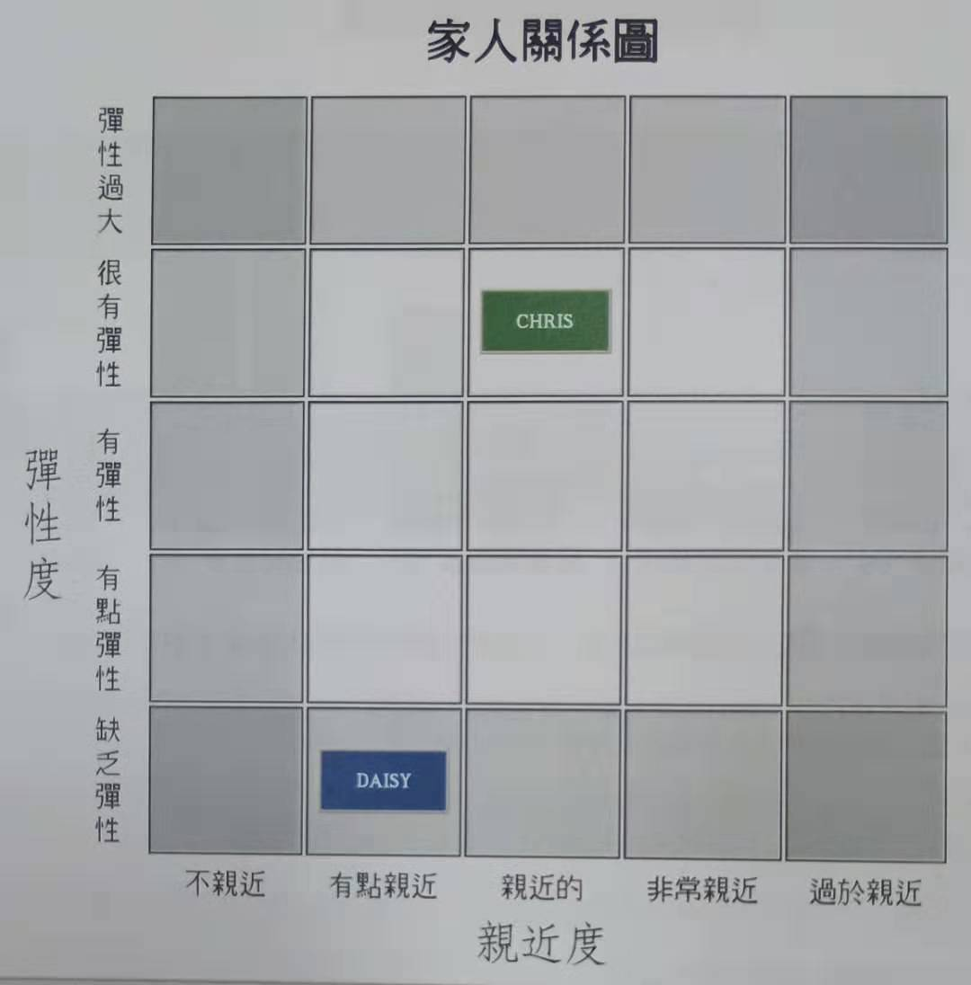**

|  |
| --- |
| **家人亲近度是指一个在原生家庭成长过程中所感受到的情感亲密程度。在这个评测上，关系的等级可以从不亲近到过度亲近。** |

**女名：感到家人的关系是有点亲近的。这些个人感到与家人有点亲近，并享有很多的个自由以及追求其他人际关系的空间。**

**男名：成长在一个亲爱的家庭中。在这类家庭中的成没通常感到彼此很亲近，并且维持着一种“亲近”与“分开”之间的健康平衡。**

|  |
| --- |
| **以上非表格内的内容选项说明。**  **双方对伴侣关系的描述一样的，就是一起表达“双方对伴侣关系的描述都是”** |
| **A不亲近的……** |
| **B有点亲近的……** |
| **C亲近的……** |
| **D非常亲近的……** |
| **E过于亲近的……** |

|  |
| --- |
| **家人弹性度是指一个家庭面对改变时，在角色、领导及管教方面调适应变的能力。在这个评测上，关系等级可以从缺乏弹性到弹性过大。** |

**女名：认为自己的原生家庭是缺乏弹性的。这类家庭很难接受改变。家庭成员通常太过僵化，并且抗拒在领导权、角色和日常惯例上作调整。这类家庭也有应对压力的困难，且很难找出新方法来解决问题。**

**男名：认为自己的原生家庭是很有弹性的。这类家庭通常乐于接受改变且有点松散。领导权和决定权由成员共享，必要时能在角色和日常惯例上作调整。**

|  |
| --- |
| **以上非表格内的内容选项说明。**  **双方对伴侣关系的描述一样的，就是一起表达“双方对伴侣关系的描述都是”** |
| **A缺乏弹性……** |
| **B有点弹性……** |
| **C有弹性……** |
| **D很有弹性……** |
| **E弹性过大……** |

|  |
| --- |
| **伴侣讨论：察看原生家庭中的亲近度和弹性度。运用实际的案例（比如一起过节、为家人过生日或处理管教问题）来讨论家人亲近度的弹性度。双方各自想从原生家庭带进目前关系中的模式是什么？不想从原生家庭带进目前关系中的模式又是什么？**  **幸福婚姻跟进：描绘你们的关系，亲近度练习、弹性度练习。** |

2、**伴侣关系图**

**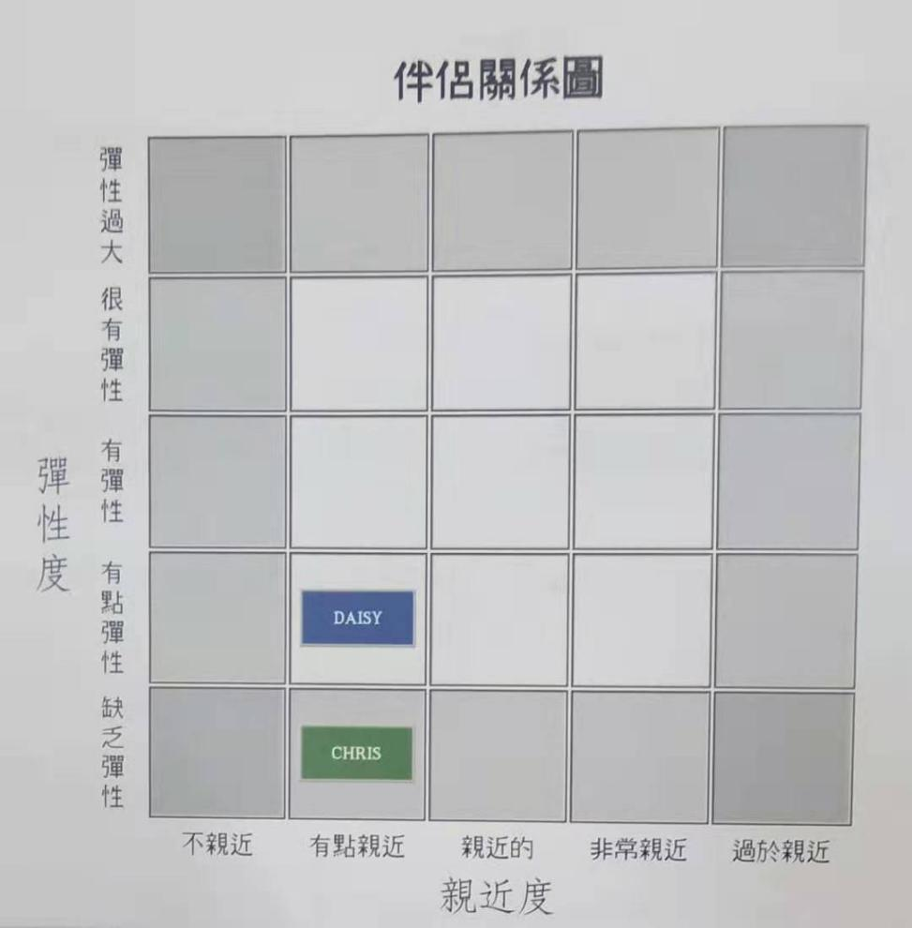**

|  |
| --- |
| **伴侣亲近度**是指一个对伴侣感受到的情感亲密程度。在这个评测上，关系的等级可以从“不亲近”到“过于亲近”。 |

**双方对伴侣关系的描述都是有点亲近的，表示他们感到与伴侣之间不太亲近或在情感上是疏离的。较不亲近的伴侣彼此间经常过于独立，他们必须防止关系变得过于疏离。**

|  |
| --- |
| **以上非表格内的内容选项说明。**  **双方对伴侣关系的描述一样的，就是一起表达“双方对伴侣关系的描述都是”** |
| **A不亲近的……** |
| **B有点亲近的……** |
| **C亲近的……** |
| **D非常亲近的……** |
| **E过于亲近的……** |

|  |
| --- |
| **伴侣弹性度是指面对生活中的压力时，在角色及领导方面的能力。在这个评测上，关系的等级可以从缺乏弹性到弹性过大。** |

**女名：感到自己与伴侣的有点弹性的，有较高的稳定性，但较不愿意改变，有时会抗拒在领导权或角色上的ntyo.i要忘记，为了因应忙碌生活中的需求，健康的关系中需要这种应变的弹性。**

**男名：认为自己与伴侣的关系是缺乏弹性的，不愿在角色上作调整。这类关系要预防因无法妥协的角色和结构而变得太僵化。适度的结构是好的，但婚姻需要具有应变的弹性，好在应对忙碌的生活需求之余，仍能保持健康和平衡。**

|  |
| --- |
| **以上非表格内的内容选项说明。**  **双方对伴侣关系的描述一样的，就是一起表达“双方对伴侣关系的描述都是”** |
| **A缺乏弹性……** |
| **B有点弹性……** |
| **C有弹性……** |
| **D很有弹性……** |
| **E弹性过大……** |

|  |
| --- |
| **伴侣讨论：探讨亲近度和弹性度的结果。伴侣一起目前在亲近度和弹性一度上有哪些平衡的落点，对关系很有帮助。讨论双方期待在亲近度和弹性度上的任何改变（增加或减少）也会有帮助。**  **幸福婚姻跟进：描绘你们的关系，亲近度练习，弹性度练习。** |

**八、生活压力分析**

|  |
| --- |
| **生活压力分析**项目是评测伴侣对他们目前的工作压力的感受，此项目探讨双方最近发生的一系列客观事情，对照此评测分析的压力值，就能评估个人对于生活的能力。 |

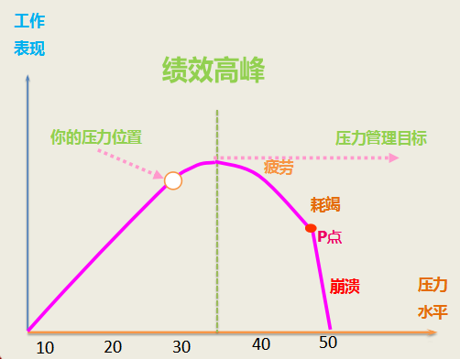 

|  |  |  |
| --- | --- | --- |
| 丈夫：你的精神压力程度很低，轻松自如，但可能生活缺乏刺激，较沉闷， 觉得无聊，做事的动力不高。 |  | 妻子：你的精神压力程度中等， 虽然有些时候感到压力较大，但是仍可应付，也是你的最佳工作状态。 |

|  |  |  |  |  |  |
| --- | --- | --- | --- | --- | --- |
| 从来没有 | 很少 | 偶尔 | 经常 | 频繁 | |
| 1 | 2 | 3 | 4 | 5 | |
|  | | | | | |
| 问题 | | | | 女名 | 男名 |
| 1、-觉得手上事务太多，应付不过来，没有时间消遣。  2、-做事急躁，遇到挫败时很容易发脾气，事后又感到内咎。  3、-担心自己做不好被伴侣或对方家人评价不好。  4、-觉得工作伙伴和家人都不欣赏自己。  5、-担心自己经济状况，如：婚礼、彩礼等的开销。  6、-要借烟酒、药物、零食等抑制不安的情绪。  7、-与亲近的家人、朋友、同事的相处令你发脾气。  8、-上床后觉得思潮起伏，还很多事情牵挂。  9、-不能把家里的每件事做到尽善尽美。  10、-当空闲时轻松一下也会觉得内咎。 | | | | 显示  答案 | 5  4  3  4  3  4  3  1  1  2 |

记分方式：每一条选1，就是1分，选5，就是5分。共50分。

10-20：你的精神压力程度很低，轻松自如，但可能生活缺乏刺激，较沉闷， 觉得无聊，做事的动力不高。

21-30：你的精神压力程度中等， 虽然有些时候感到压力较大，但是仍可应付，你的工作效果发挥较好的阶段。

31-40：你的精神压力程度偏高，虽然常常会决得累，但这是你发挥最好能力的阶段，要维持工作的绩效，需要控制休息与工作的平衡。

40-50：你的精神压力过高，应反省一下压力来源和寻求减压的解决方法，要引起重视，如果长时间处在这种状态，需要咨询师的帮助。

|  |
| --- |
| 压力是一种心理上被压迫的感受，是促使一个人的精神、思想以及身体状况处于紧张状态的条件。  当我们面对诸如家庭、工作、社会、环境及内心的各种改变时，头脑上会把面临的情況进行分析，作出如何进行自我应对的方案评估。改变，往往会对我们有所要求。而当这些要求被评估超越了我们的能力和资源时，压力便会形成。 |

**九、伴侣性格分析（MBTI性格测试报告单）**

|  |
| --- |
| **伴侣性格分析**是指伴侣与生俱来的个性，及后天生活影响所产生的性格趋向，在婚姻生活中的表现，学习如何活出真实的自己，及伴侣相互尊重要注意的事项。MBTI性格测试会根据你的最高数据评判出结果，因着尺度不同，对你的人格特质和爱情模式描述会有所偏差，但借着伴侣间及与咨询师的探讨，会更清楚呈现你自己。 |

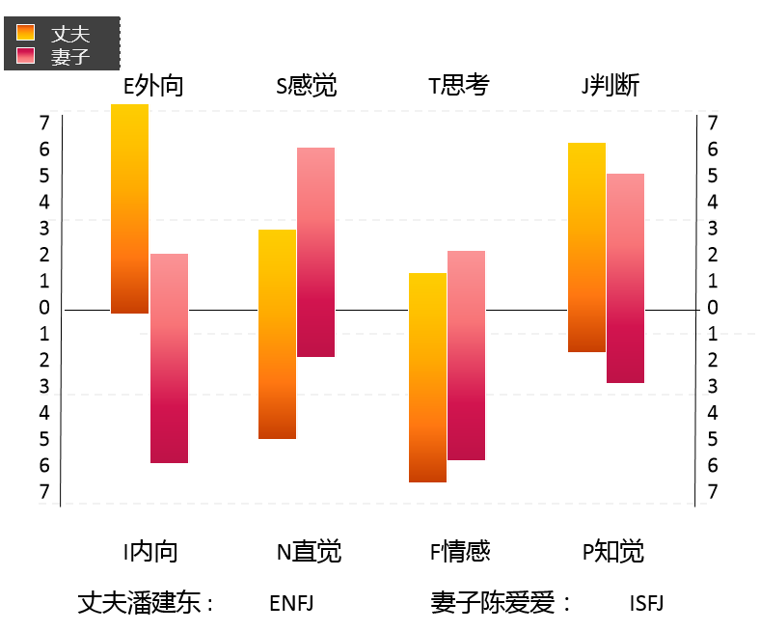

|  |
| --- |
| 得分较高的字母代表你四种最强的偏好，当它们合并起来时，将决定你的性格典型。  如果在你所偏好的字母上之得分是4，那表示这个偏好是中度的。得5分或6分表示渐强的偏好。而7分则代表非常强烈的偏好。 |

丈夫：ENFJ （知性特质的哲学家型）

人格特质：

爱情模式：

妻子：ISFJ（冒险特质的记者型）

人格特质：

爱情模式：

1.（INFP） 知性特质的哲学家型

人格特质：

此型性格的人充满好奇心，且是安静观察者，能很快能看出机会所在，有开发创意的潜能。忠于你的理想、价值观及重要的人，不容价值观受侵犯。是一个很有底线的人。你行事有弹性、高且承受力强，不太在意所处的境遇，有太多事想做且作事全神贯注。

爱情模式：  
此型性格的人相信爱情是深厚的情感和灵性的融合。虽然达到理想的爱情很艰辛，但为获得完美恋情付代价是值得的。与爱人共创一个更美好的世界才是完整的人生。  
你倾向于把情人理想化，甚至为了他放弃自己的生活。之后你发现，并没有一个真实的人符合想象中的浪漫梦幻形象，会受到伤害。所幸梦想幻灭之后，你会渐渐地痊愈并且慢慢地接受伴侣的缺点，尽管他还是没有你初恋时所期待的那样完美。

2.（INFJ）灵性特质的作家型   
人格特质：

此型性格的人的造福大众的[远景](https://wiki.mbalib.com/wiki/%E8%BF%9C%E6%99%AF)及坚守原则为人所尊敬与追随。你会有组织且果断地履行其[愿景](https://wiki.mbalib.com/wiki/%E6%84%BF%E6%99%AF)，你有洞察力，且不断探索[激励](https://wiki.mbalib.com/wiki/%E6%BF%80%E5%8A%B1)别人，又会在工作中投注最大的努力。因为坚忍、创意及志在必成的意图而能成功。你的成功是与人生的意义、价值观连接一起的。在追求创意、关系及财富成功的路上，你总是默默强力的、诚挚的及用心的关切他人。

爱情模式：

此型性格的人善用文字表达自己的心灵情感。你喜欢表示爱意的方式是诗歌、日记和贴在墙上的温柔留言。你对爱情的满足感建立在伴侣向你承诺：你是他的唯一。为此你会无保留的献上时间和精力。

当你想拥有你的伴侣时，也许会参杂一些控制欲，让对方感到不舒服，互相不理解会让你心碎。你也许努力尝试和伴侣一起沟通，事后却可能发现，对方还是达不到你的期待。你要学习的是多点改变自己，尊重你的伴侣也有他的独特个性，学会欣赏他的短板，你会发现他其实不错。

3.（ENFP）冒险特质的记者型

人格特质：

此型性格的人是充满热忱、活力充沛且富想象力的人，对许多事都有兴趣。对生命充满生机，又很聪明，面对难题很快能有对策，并且乐意帮助有困难的人。但你的生活即兴执行者，依赖应变的能力而事先不作规划准备。你需要为自己设定目标，而鼓励自己去达成，很需要支持系统，因你外在阳光强大，但内心期待他人肯定与支持。

爱情模式：

此型性格的人永远有一颗年青的心，不管在爱情里经历了什么，对爱情总是乐观的、快热型的。你渴望的爱情是好玩、撒娇、可爱、浪漫、活泼的。当你找到那个可以为爱情带来无止境的欢乐和创意的人，你会就此把生活安定下来。但请注意婚姻中的承诺与责任感是你一生的学习，约束你浪漫追求刺激的心。将你的爱锁定在你的伴侣身上，彼此分享充满想像力的婚姻生活。

4.（ENFJ）理性特质的教育家型

人格特质：

此型性格是爱交际、受欢迎及富同情心的人，你的人格魅力在于对人热忱、负责任、鼓励他人。敏锐感应到别人所想的心事，会及时向对方表达真正的关切，并且会切实用心去处理。也很在意别人的称许及批评。你能怡然且技巧性地主持大局、带领[团体讨论](https://wiki.mbalib.com/wiki/%E5%9B%A2%E4%BD%93%E8%AE%A8%E8%AE%BA)或路演。喜欢引导人或团体，并有能力使之发挥潜能。

爱情模式：

创造且维持一段有意义又美好的感情，是你快乐的泉源。你很重视发展一段有品质的感情，并且要确保这段感情一直不断的成长。你喜欢用言语表达爱恋和温柔的感觉，同时和伴侣沟通，明白伴侣在乎什么。喜欢把时间花在伴侣身上，希望伴侣融入你的社交圈子中。  
注意：你对爱人全心的情感投入也许会超出负荷，导致你缺乏精力照顾自己。你倾向于以主观情绪判断伴侣，因对方无意的话受到伤害。你会抱着一种“觉得一段感情应该如何”的理想观念坠入爱河，不敢想像现实和理想的差异。你会期待对方以同等坚贞不渝的爱情来对待你，若你认为对方没有给你同等标准的关怀和支持，你也许会怒怼。

5.（INTP）一板一眼的学者型

人格特质：

此型性格的人有一种奇异的能力，能够将原始的资料铸模成原创的、复杂的理论。信息是你的原动力，生命是一系列永无止境的理论。你也习惯于以逻辑及客观分析来解决问题。喜欢安静独处、自律性高、理论性强，对物质生活品质没有太讲究，适应力强。对科学事理、有艺术的事务和特定工作有情有独钟的兴趣，对聚会与闲聊无大兴趣。对于自己的兴趣事务会作出很好的逻辑解释，很可能基于个人强烈的兴趣，发展为自己的事业生涯。

爱情模式：

此型性格的人以敏锐且理性的思维，将爱情框在智慧的逻辑中，你可能认为浪漫的感情生活是无理取闹。你虽然看重伴侣的外貌，但最重要的还是对方的智力，你无法忍受伴侣不够聪明，必须反应灵敏、有智慧、跟得上你的想法和计划。在你付出爱情之前，对方必须先满足你对逻辑性的要求。  
你需要两人享受一段充满竞争和革新的感情，可以在共同讨论改造世界的伟大计划时，加入智慧型的对话和辩论。哲学性的人格特质将吸引你，并且帮助你接近个性中温柔感性的一面。  
你要小心：在婚姻家庭中，你容易以自己的想像去解决问题，应该多和伴侣沟通，再作决定。

6.（INTJ）实事求是的专家型

人格特质：

此型性格的人有着强大的能量与动力，很有独立能力、果断的决定能力，对专业水准及绩效要求高，同时对新事物也具怀疑心与挑剔性。你有宏大的蓝图，能在纷纷扰扰的世界中快速找出合你本意且有意义的目标。你不太在乎别人的眼光，及对你的评价。对所肩负的职务，将以良好的策划能力、智慧的创意、及执着的意志去工作并完成任务。

爱情模式：

此型性格的人对爱情是最执着的，一旦喜欢上某人，做出深思熟虑的逻辑性结论后，你几乎不太可能会再改变心意，既决定要进入婚姻，必将白头到老。在你心中为自己创造一个“完美恋人”的蓝图，甚至在世界中难以找到的。

你最欣赏伴侣的是受过良好教育及在领域里表现出的才能和聪颖。你希望伴侣能欣赏你的独立自主和不妥协的个性，既能令你放松的温和及随意的个性。

请注意个性中过于强势的瑕疵：试图把伴侣塑造成心目中理想的形像，而忽视他真正的人格。

7.（ENTP）推陈出新的发明家型

人格特质：

此类性格的人很敏捷、反应力快、有聪明的脑子、擅长于许多事情。是风险承担者和计划的发展者，有无数的点子在你的脑袋中跳跃。可以和任何认识的人谈话，能洞察他人的内心，并能激励身边的人。面临问题有多方面的解析，有策略去解决具挑战性的困难。为自己所做的或将做的事找理由。兴趣很多元，对新事物感兴趣，也会充满激情，厌烦重复性的任务，轻忽事情的细节。

爱情模式：

此类性格的人可以在伴侣生气时，利用个人的魅力和甜言蜜语去安慰他。因说话技巧太好，让伴侣反感，你要放下三寸不烂之舌和肤浅的认知为自己辩护，花时间去正视你们的感情问题，否则你会付出代价。

你最受不了粘人的伴侣，渴望的伴侣是自信的、独立的、让你维持某种弹性的，对你的点子感兴趣的人。你倾向和伴侣维持一种距离，需要独特性和个人空间，对方难免误会你很冷漠。  
  
8.（ENTJ）外刚内柔的陆军元帅型   
人格特质：

此类性格的人是天生的领导人和活动带[领者](https://wiki.mbalib.com/wiki/%E9%A2%86%E5%AF%BC%E8%80%85)。很坦诚，决策力很强，擅长于设定远大的目标，组建团队，建立系统性的发展计划，一步步地实施。有多重信息管道，经常吸收新知识，精湛的公众演讲很具内涵与智慧。有时会过度自信，强于表达自已创见，习惯依自己的方式行事。

爱情模式：

此类性格的人对爱情毫无保留。陶醉于伴侣是卓越的，是成就、权力和表现欲强的人，一起追求理想的生活，共建“理想帝国”。你需要旗鼓相当的伴侣，是个外貌协会者，性生活对你很重要，伴侣的成就水平和脑袋能量也不可忽视。

你渴望伴侣间能玩头脑风暴，且玩出伟大点子。并在智慧上、情感上、性事上或其他方面互相督促，更为卓越。但有时两人激烈的争辩远超想像，也许需要你们两人暂时分开一段时间，不然会拼得很累。有时你会期待伴侣会在上下车时为你打开车门，并且给你经济和情感上的安全感，可以放松地休息，被照顾。

9.（ISFJ）让人依靠的照顾者型

人格特质：

此类型的人是完美父母的最佳人选，你最大的欲望就是去照顾他人。你安静、和善、体贴、温柔、乐于付出、负责任、有良心，行事尽责投入，吃苦耐劳及力求精确，对细节事务有耐心，考虑周到、忠于所托等等特质让其他人感受到安全、温暖及受到呵护。你的最高指标是建立一个家庭，却没有什么比照顾小孩和另一半更让你感到快乐的事情了。

爱情模式：

此类型的人相信爱情象征着安全感、责任、付出和结婚生子。你对伴侣维持一种不会动摇的奉献。即使那段感情很糟糕，也不愿放弃，因为你把对另一半的付出看得非常重要。有些时候，你会因为遵守传统的规定而受苦。你也许会身处于一段很差劲的感情中而无法抽身，即使你应该离开。

切记，别在婚姻中迷失自我，懂得表达自己的需求，你最需要学习自我关怀，并能在婚姻中持守个体的界线，以免爱得太卑微。

10.（ISTJ）按部就班的公务员型

人格特质：

此类性格的人如同那种把文明的碎片粘合在一起的胶水。你的注册商标是任务、纪律、责任和规矩。没有你忠心的付出，很多现存的成功企业、组织和团体都会瓦解成碎片。你藉由严肃、安静、集中心志、全力投入、可信赖等品质而获得成功。你做任何事（包括事业、居家、生活）均以良好的组织、有序、务实、忠诚、逻辑来设定目标，作出决策，不畏阻挠与闲言而坚定行事。同时你也是重视传统，想法比较守旧，不太冒险，安分守己的人。

爱情模式：  
此类型的人是所有恋爱类型中最务实的，你对于过度的浪漫举动并不会有太多感动。你也不需要约会中持续的刺激。你会满足于一顿在家中的晚餐、一部有趣的影片和爱人的陪伴。  
你的价值观也很传统，你仍然认为一个丈夫应该挣钱养家，而一个妻子应该负责维系一个整洁有条理的家。你对安全感有强烈需求，你非常希望他是一个可以照顾你和养家糊口的人。你期望另一半拥有的特质是忠诚、安全感和责任感。对于另一半提出的未来或崇高的理想你并不会特别感动；你要知道对方现在可以为你的感情带来什么。

11.（ESFJ）善于照顾人的主人型

人格特质：

此类性格的人是一个亲切，乐于能照顾、帮助、服务我们的人。在社交活动、宴会、庆典等聚会时，你很兴奋、并为之计划筹备，也会感受客人的快乐。在紧张、充满压力的日子中，让人放松、减压。  
凡事以务实、真实、事实为基础。你有办企业或作技术的天份，乐于作领导者或企业主管，不喜欢抽象理论，最喜欢学习可立即运用的事理。喜好组织与管理活动且专注以最有效率方式行事以达致成效。具决断力、关注细节且很快作出决策，是优秀行政者。但也许在执行时容易会忽略他人感受。

爱情模式：  
你最深层的梦想之一就是拥有一场成功的婚礼：热情的人潮、食物、音乐、欢笑和一个永结同心的海誓山盟的约定。你能在婚姻中勇于表达自己的感情，你与爱人之间会体验到一段时有冲突的热烈感情。你投入的感情和对伴侣的忠贞度，不会轻易放弃你的婚姻，使你尽全力学习成长，并将丰富的能量专注于培养健康及两情相悦的感情上。你期待丈夫的角色是可以给予家庭一种强壮的、雄性的光彩。期待妻子能享受着安静时光，温柔地照顾家庭，满足孩子的需求。

12.卓越领导式的大男人型（ESTJ）

人格特质：

此类性格的人是一个卓越又受尊重的个体。那些尊重你的人也许会觉得恐惧，因为他们看不到你温柔的一面。你只为了值得的人才付出的忠诚，为了支持和保护你的朋友、家庭和国家所奉献的一切忠诚。  
讲求实际，注重现实，注重事实。果断，很快作出实际可行的决定。善于将项目和人组织起来将事情完成，并尽可能以最有效率的方法达到目的。能够注意日常例行工作的细节。有一套清晰的逻辑标准，有系统性地遵循， 并希望他人也同样遵循。会以较强硬的态度去执行计划。

爱情模式：  
爱情是一件必须严肃看待的付出过程。一旦你对对方付出一切，你就已经决定了要和那个人共度余生。你对爱情、家庭很有控制欲，你很可能是那个负责计划大部分约会的人，也是那个在婚后负责家事的人。  
由于你习惯直接的方式，可能会无意间伤害了你伴侣的感受。这种状况尤其会发生在当你的伴侣是其中一个感觉型的恋爱类型时。但你不认为直言不讳的语气是感情的障碍。你只是以一种现实的方式和另一半交往，你希望打破那些繁文缛节，让双方可以共创一段成功感情、婚姻和家庭生活。

13.（ISFP）浪漫另类的艺术家型

人格特质：

你是天生的芳香剂，善于安抚别人，带给别人快乐，教导另一半如何欣赏大自然和一切的生命。但是，在为其他人带来快乐的同时，你也很容易感到悲伤，这全是因为你无法看清自己的优点，而只看到自己的缺陷的缘故。  
你给人的感觉总是羞怯的、安宁和善的、敏感的、亲切的、且行事谦虚的。你不喜欢争论，不对他人强加已见。没有领导欲，却是忠诚的[追随者](https://wiki.mbalib.com/wiki/%E8%BF%BD%E9%9A%8F%E8%80%85)。你办事不急躁，安于现状，不想过度心急切去改变现况。没有野心，喜欢在自己的空间里照自订的时程办事。

爱情模式：

奉献和柔顺是你带给一段感情最重要的两个特质。你真心且天真地表达爱意，会让伴侣非常快乐。对你来说，爱情是“要不就是拥有全世界，要不就一无所有”，你的婚姻也许就等于坐上了一列几乎停不下来的过山车。

由于你倾向于把自己封闭在自己的小世界里，以执著的心去感受爱情，所以也有可能因为爱情而受伤害。为了取悦爱人及维系婚姻，你愿意做出生活中的改变，比如搬家、换工作或是向老朋友道别。如果你的爱人刚好是那种没有回应且要求很多的人，你可能会受到他的责难和命令，因为你会为了爱情做任何事情。

14.求新求变的冒险家型（ISTP）

人格特质：

此类性格的人有时候可能在行动时不顾及过程、方向、礼节甚至他们自己的安全。他们看起来十分随意的举动事实上基于在行动和观察中长久以来积累的广泛知识。喜欢自给自足，在他们自己对问题解决方式的改进中充满了骄傲。

同意别人按他们自己的方式过活，只要别人能够包容他们。可以默不作声地容忍一定范围内的不公平——但如果他们自己的“领土”被侵犯、蚕食或亵渎，他们将守卫那些他们正当地认为属于自己的东西。虽然他们是内向型，在他们和别人的交流中他们通常占据主动权，可能对他人造成强烈影响。他们专注于高效和巧妙地完成工作。

爱情模式：

你的恋情一般来说和你最爱的活动及兴趣有关，像远足、露营、冲浪、修车、木工、园艺、折纸、陶艺、绘画或任何可以让你动手发挥创意的事情。你尤其喜欢艺术和工艺，因为你喜欢用手劳作，同时也喜欢看到并摸到创作的成品。在完成一件作品后，你喜欢听到对方的真心赞美。  
你要求另一半尊重你的自主权，那是一种对私人空间和独立性的欲望。当然，若你花太多时间独处，对方会觉得你不再爱他了。当这样的情况发生时，也许得稍稍放松你对私人空间的需求，以和你的伴侣发展更亲密的关系。

15.（ESFP）引人瞩目的表演者型   
人格特质：

喜欢娱乐大众，尽其所有地带给他们最多的爱、欢笑和热情。天真率直，很有魅力和说服力，渴望聚光灯。对生活热情，擅长交际，常常是别人的“注意中心”，热情而乐于合作地参加各种活动和节目。享受着和所有你那个欢乐圈子的人们往来、打交道，。脾气随和、适应性强，热情友好和慷慨大方。喜欢与别人共事，富灵活性、即兴性，自然不做作，使工作富趣味性。

爱情特质：

对爱情的表达方式和性关系的亲密度是没有底线的。和你的恋人一起，可以轻易地变成24小时不停歇地沉醉于美食、饮酒和刺激的玩乐中。不管是参加派对或休息，你总是希望与对方维系一种和谐的关系。因为你憎恨冲突，若两人发生争吵，你会觉得相当不舒服。  
除了在爱情中临时性的顿挫，你很少有长时间的沮丧。对你来说，爱情是永无止境地制造欢乐。而你自己无疑就是那个许多人寻找了一辈子的恋爱振奋剂。

16.（ESTP）魅力四射的挑战者型

人格特质：

此类性格的人是会促使事情发生的人。你朝气蓬勃的、迷人和超凡魅力的风格注定让每一件你做的事都充满刺激。同时你也非常擅长观察他人，并且可以针对他们的个性做出精确的评断。如果你比较偏激，你可以利用这些信息来取得你想要的东西。其他人也许会说你耍手段，但对自己而言，你只不过是抱着洒脱的心情游戏人间。

你擅长现在场实中解决问题，享受做一些技术活的过程，交结同好友人。你不喜欢冗长概念的解释及理论，最专精于可操作、处理、分解或组合的真实事务。

爱情模式：  
爱情象征着刺激和永无止境的欢乐。你要一个可以和你一起享受情欲快感的伴侣，你要和另一半一同享受生活赐予的恩惠。你擅长于开启乐天派的个性，去吸引对方的爱慕，你很有耐心、很熟练且懂得取悦。  
平淡的感情会让你厌烦，你要的感情关系是不断变化的，并且不断有一个接一个的冒险。一阵子过后对方也许会放弃试图改变你随心所欲的态度，会明智地接受你与生俱来的开朗个性。有时你并不在乎伴侣或其他任何人怎么想，你很满意自己的生活方式，并不会因为任何事情而改变。

**设计祝福图片一张结束**

**附1：十项主要题目分数算法：**

1. **将“-”题归正，即1变成5；2变成4.**
2. **将10题得分相加，除以总分（50分），所得的分为幸福百分比得分。**
3. **为了拉开其中的距离，我们可以以下的公式得出最终幸福度。**

|  |  |  |  |  |
| --- | --- | --- | --- | --- |
| **幸福级别** | **（总分x2）%** | **公式（拉开距离）** | **最终幸福度** | **备注** |
| **第一级** | **（95-100%）** | **x 1** | **95-100** |  |
| **第二级** | **（80-94%）** | **x 0.9** | **72-85** |  |
| **第三级** | **（70-79%）** | **x 0.95** | **66-71** | **72-75到第二级别** |
| **第四级** | **（60-69%）** | **x 0.75** | **45-52** |  |
| **第五级** | **（40-59%）** | **x 0.5** | **20-30** |  |
| **末级** | **（39%以下）** | **X 0 + 10** | **10** | **基本没有人** |

1. **在各人的幸福评估里，根据这个分值，我提供相应的内容选在手册上。**

**关系评估：**

|  |  |
| --- | --- |
| **关系评估** | 根据伴侣的幸福正能量 |
| **A级关系** | 80-100 |
| **B级关系** | 60-79 |
| **C级关系** | 40-59 |
| **D级关系** | 40以下 |

**附2：**

**接受或拒绝服务条款**

**这些条款具法律责任，请在使用“盟约婚姻评测”工具前仔细阅读。**

**此协议有温州市好日子喜事策划有限公司制定。**

**1、服务**

**“盟约婚姻评测”服务是辅导员与伴侣共同合作的自述式线上评测，并非法律文件，一旦使用者及其伴侣完成本服务，他们的辅导员即可取得辅导员专用报告及伴侣报告。辅导员专用报告只允许对该伴侣的辅导而使用，本公司与其他辅导员等使用者都无法取得该报告，辅导员可根据提供伴侣报告来带领伴侣进行回应练习。不论书面或非书面，本公司并不保证使用者与其伴侣之关系的合适度、丰富性或有多好的预备。**

**2、接受**

**使用本服务时，使用者无异议同意遵守所有相关条款。**

**3、终止**

**使用者或本公司，不需任何理由或解释，皆可随时终止使用者帐户，只要其中一方向另一方寄出书面通知，帐户终止即可生效。使用本服务需遵守所有条款，当使用者破坏协议时，本公司保留权利，得以不需任何通知立即暂停或终止对使用者的服务，一旦使用者因破坏协议而被终止服务时，使用者同意所有已支付的款项不给予退还。**